Unidad Didáctica: Deconstruyendo el Dogma Moderno
La Rebelión Posmoderna en la Arquitectura y el Diseño Industrial desde la Explosión de Pruitt-Igoe hasta el Grupo Memphis
VARGAS DE LA LLATA, Francisco
Objetivos de Aprendizaje Al finalizar esta unidad, el estudiante será capaz de:
- Desmontar críticamente la narrativa heroica del modernismo tardío revelando cómo la demolición televisada de Pruitt-Igoe (1972) funcionó como evento fundacional de la posmodernidad, no solo como fracaso arquitectónico sino como crisis epistemológica del racionalismo funcionalista.
- Analizar las estrategias de guerrilla intelectual de Venturi y Scott Brown —ironia, pastiche, kitsch y doble codificación— como respuesta deliberada al elitismo hermético del Estilo Internacional, cuestionando su supuesta neutralidad ideológica.
- Evaluar el giro hacia lo “ordinario” y lo comercial (Las Vegas, el “pato” vs. el “tinglado decorado”) como crítica materialista al funcionalismo, destacando sus aportes a la democratización del lenguaje arquitectónico y sus riesgos de mercantilización.
- Examinar la deconstrucción posmoderna en escala humana a través de Rem Koolhaas (el “módulo girafa”) y James Stirling, interpretándola como rechazo radical a los sistemas de proporción hegemónicos (Le Corbusier) y como herramienta política contra el nacionalismo y el populismo.
- Interpretar la transición de Ettore Sottsass desde el diseño “mágico” (Valentine, ofrendas a Shiva) hasta el Grupo Memphis como culminación emocional y anti-racional del posmodernismo, analizando su uso del kitsch y la laminada plástica como acto de resistencia cultural.
- Reflexionar filosóficamente sobre el legado ambivalente del posmodernismo en el diseño contemporáneo, estableciendo conexiones rigurosas con la crisis de la autenticidad en la era de la IA generativa, el minimalismo algorítmico y la obsolescencia emocional del diseño “perfecto”.
1. El Derrumbe Televisado como Evento Fundacional: Pruitt-Igoe y la Muerte Simbólica del Modernismo El 15 de julio de 1972, en San Luis, Missouri, la demolición controlada del complejo habitacional Pruitt-Igoe —diseñado por Minoru Yamasaki bajo los principios del Estilo Internacional— no fue un mero acto urbanístico. Fue el colapso literal y mediático de una utopía racionalista que prometía emancipar a la clase obrera mediante líneas puras, plantas libres y erradicación total del ornamento. Los pasillos largos y ciegos, concebidos como espacios eficientes, se convirtieron en focos de aislamiento social y criminalidad; la “arquitectura pura” no generó ciudadanos racionales, sino sujetos alienados. Charles Jencks lo diagnosticó con precisión lapidaria: “la arquitectura moderna ha muerto”. Esta muerte no fue accidental. Representó el fracaso epistemológico de un modernismo que, al convertirse en dogma hegemónico, invisibilizó la complejidad cultural, racial y de clase. El arquitecto —hombre blanco, occidental, heterosexual— dictaba desde su despacho cómo debía habitar el planeta. La posmodernidad emergió como respuesta: no un nuevo canon, sino una estrategia de sabotaje.
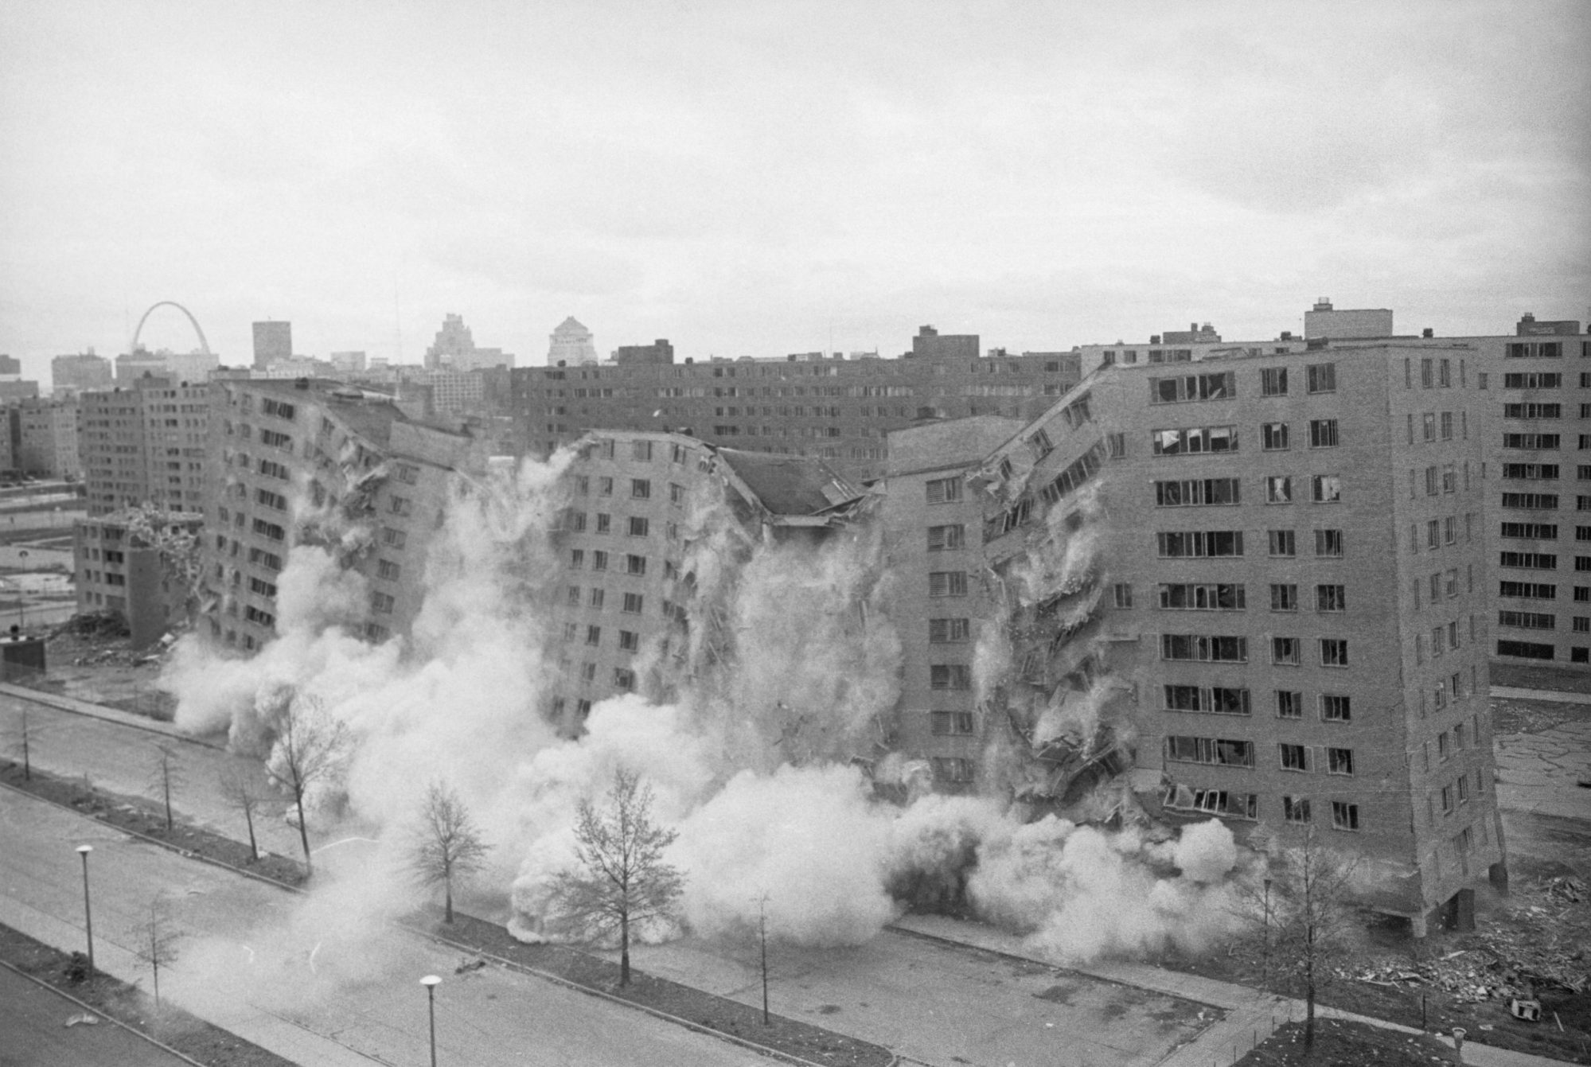
therealnews.com
Pruitt-Igoe: A Black community under the “atomic cloud”
Figura 1. Demolición de Pruitt-Igoe (1972). La nube de polvo gris no solo sepultó hormigón; dinamitó la fe ciega en la razón instrumental y el determinismo ambiental del modernismo tardío, inaugurando la era del escepticismo irónico.
2. Aprendiendo de lo Ordinario: Venturi, Scott Brown y la Crítica al Purismo Hermético Frente al fracaso modernista, Robert Venturi y Denise Scott Brown se dirigieron al lugar más impensable para un arquitecto “serio”: Las Vegas. En Learning from Las Vegas (1972/1977) analizaron la Strip no como aberración, sino como laboratorio vivo de la ciudad posmoderna. A 100 km/h en automóvil, los detalles puristas del modernismo se volvían invisibles; lo que funcionaba eran símbolos gigantes, neones y publicidad. Distinguieron el “pato” (edificio cuya forma estructural grita su función, caro e inflexible) del “tinglado decorado” (estructura barata + signo comunicativo). Esta distinción no era formalista: era una crítica política al elitismo. El modernismo hablaba un idioma hermético comprensible solo para iniciados. El posmodernismo proponía doble codificación: el experto capta la ironía histórica; el ciudadano común, la familiaridad pop. Así se democratizaba el lenguaje arquitectónico, pero al precio de cooptar el consumo como nuevo templo.
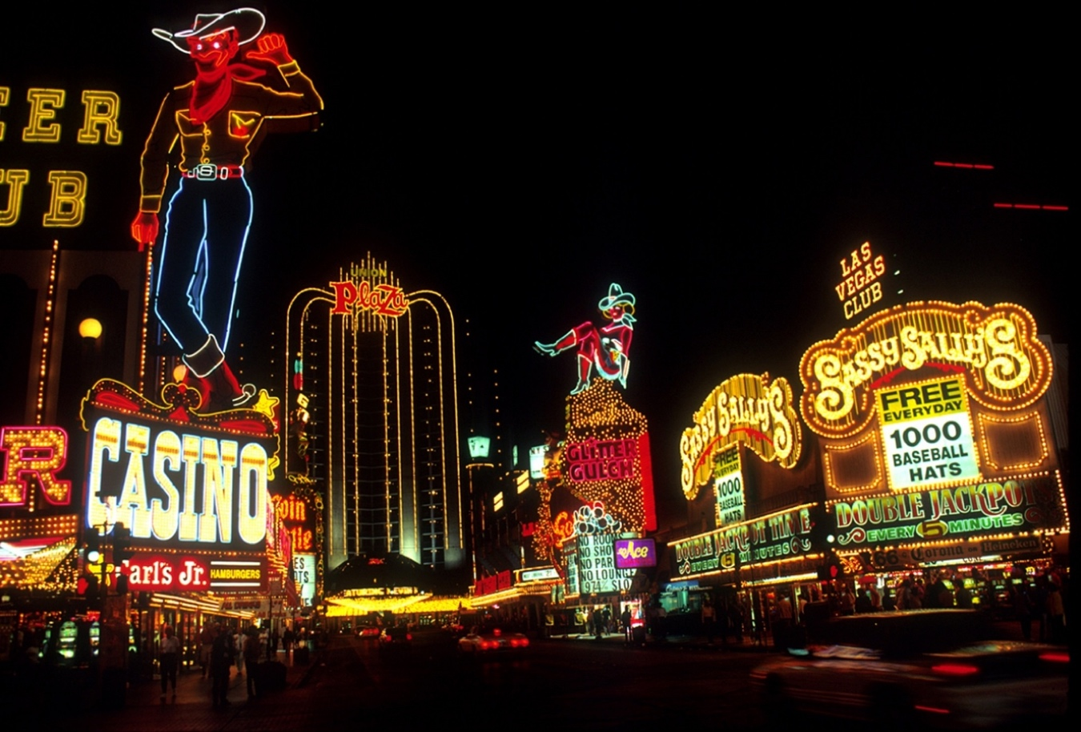
archdaily.com
Love in Las Vegas: 99% Invisible Illuminates Robert Venturi and Denise Scott Brown's Postmodern Romance | ArchDaily
Figura 2. La Strip de Las Vegas (fotografía emblemática). Los neones y carteles gigantes no son mera decoración; son la arquitectura de la velocidad y el consumo, donde el “tinglado decorado” revela la obsolescencia del purismo moderno ante la cultura del automóvil y el espectáculo.
3. Ironía, Pastiche y Kitsch: Estrategias de Guerrilla contra el Funcionalismo El pastiche posmoderno no era copia perezosa: era Frankensteineo. Columnas corintias vaciadas de significado estructural se yuxtaponían a ventanas de aluminio industrial. El kitsch elevaba lo popular, lo melodramático y lo barato a categoría de arte, rompiendo el elitismo moderno. En la Strada Novissima de la Bienal de Venecia (1980), dirigida por Paolo Portoghesi, fachadas teatrales sostenidas por andamios creaban un “historicismo ecléctico” que buscaba futuro en el pasado. Hans Hollein en Viena elevó el comercio a espacio dionisíaco de deseo. Estas estrategias desmantelaban la “dieta hiperestricta” del modernismo (racional, aséptica) por un bufé caótico de calorías visuales. Filosóficamente, resonaban con Jameson: el posmodernismo como lógica cultural del capitalismo tardío, donde la ironía se convierte en arma de doble filo.
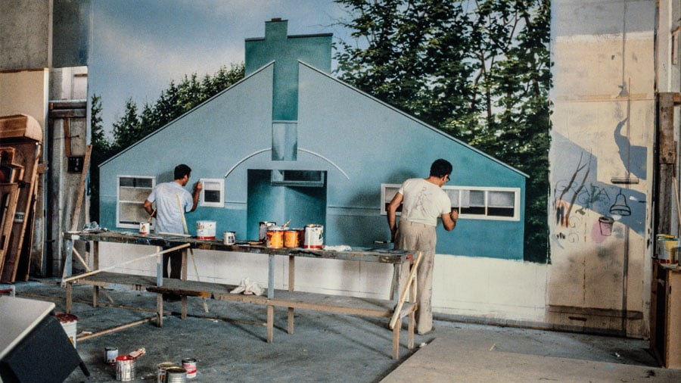
metropolismag.com
How the 1980 Venice Architecture Biennale Jumpstarted Postmodernism - Metropolis
Figura 3. Strada Novissima, Bienal de Venecia 1980. Fachadas teatrales y andamios: puro decorado historicista que convierte la arquitectura en escenografía irónica, desafiando la seriedad moderna y democratizando —aunque sea de forma efímera— el placer visual.
4. La Girafa como Herramienta Desconstructiva: Koolhaas y la Crítica al Módulo Hegemónico Rem Koolhaas, en sus proyectos teóricos, reemplazó el “Modulor” de Le Corbusier (hombre europeo de 1,83 m) por una girafa. ¿Por qué? Porque “¿por qué no?”. Al diseñar para una girafa se admitía que las reglas de proporción son arbitrarias, inventadas y excluyentes. Esta provocación no era capricho: tenía carga política contra nacionalismos y populismos (Brexit, muros). La arquitectura debía fomentar complejidad y apertura radical. En la Neue Staatsgalerie de James Stirling (Stuttgart, 1984), tubos fluorescentes, barandillas de colores chicle y mezcla de lenguajes high-tech con tradición creaban un edificio que mantenía al usuario alerta, desestructurando el orden para evitar la anestesia de la perfección.
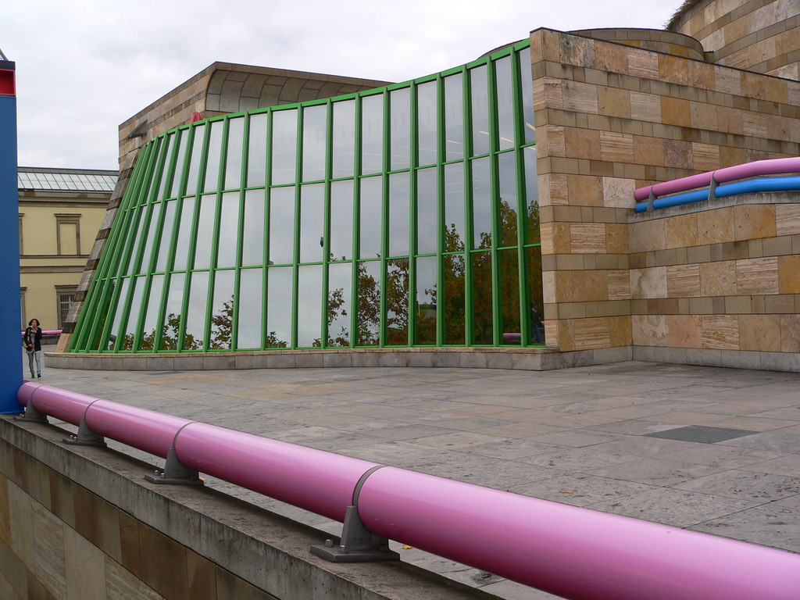
archdaily.com
AD Classics: Neue Staatsgalerie / James Stirling | ArchDaily
Figura 4. Neue Staatsgalerie de James Stirling (1984). La explosión lúdica de color y eclecticismo industrial-satírico desmantela el purismo moderno desde dentro, convirtiendo la galería en un espacio que obliga al espectador a cuestionar constantemente su relación con el entorno.
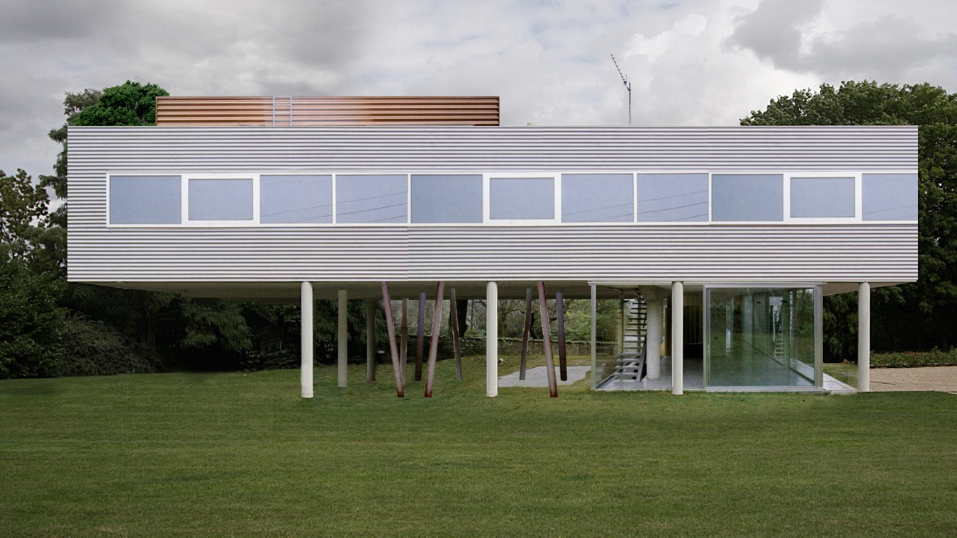
metalocus.es
Villa Savoye and Villa Dall'Ava | METALOCUS
Figura 5. Villa Dall’Ava de Rem Koolhaas (1991). Pilares multicolores y asimétricos como “piernas de girafa”: la deconstrucción literal del Modulor corbusieriano, celebrando la arbitrariedad y la adaptabilidad radical frente a cualquier canon hegemónico.
5. Del Ritual al Producto: Ettore Sottsass, el Diseño Mágico y el Grupo Memphis Sottsass, tras una enfermedad casi mortal en 1964, creó cerámicas “ofrendas a Shiva”: objetos terapéuticos, rituales, emocionales. Rechazó el racionalismo frío por una presencia casi mística. En 1969, la máquina de escribir Valentine para Olivetti —plástico inyectado rojo chillón, ligera, lúdica— transformó la herramienta de oficina en objeto pop deseable. En 1981 fundó Memphis: laminados plásticos baratos elevados a diseño de autor (patrones “Bacterio”, “Serpente”), muebles que desafiaban tipologías (¿aparador? ¿escultura?). El kitsch se volvió arma contra la seriedad moderna. El diseño ya no facilitaba solo el trabajo físico: curaba emocionalmente, ampliaba horizontes. Sin embargo, su éxito reveló la contradicción: el anti-sistema se convirtió en sistema.
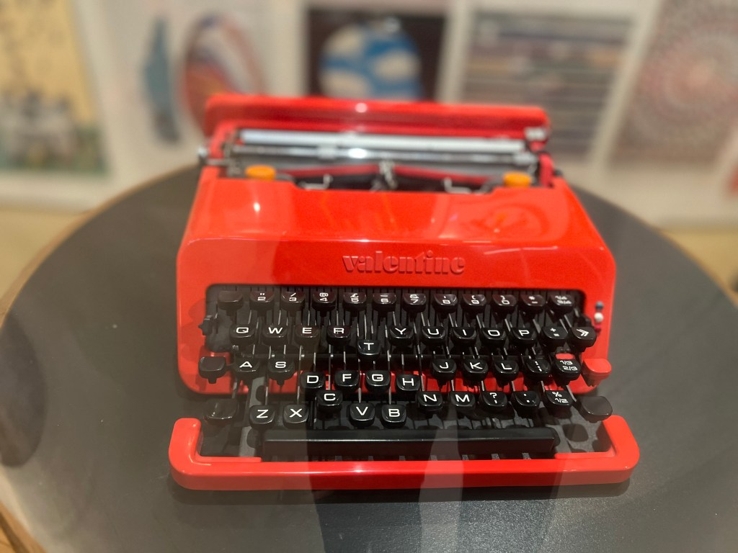
encyclopedia.design
Valentine Typewriter: A Cultural Icon with Bold Aesthetics - Encyclopedia of Design
Figura 6. Máquina de escribir Valentine de Ettore Sottsass (1969). El rojo pop y el plástico inyectado convierten la herramienta burocrática en icono lúdico, anticipando la rebelión emocional contra la grisura racionalista.
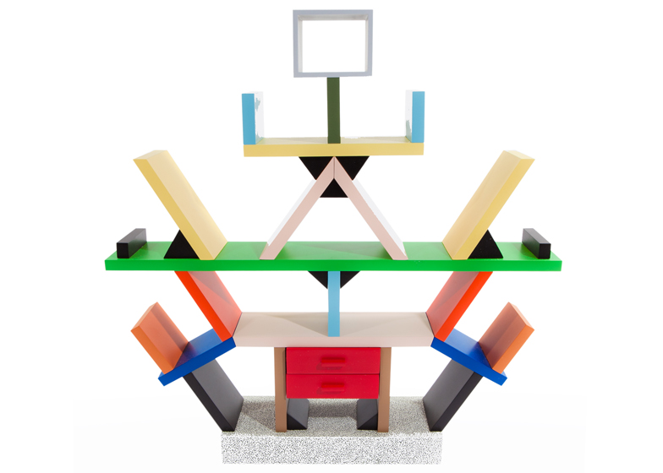
dezeen.com
Postmodernism in design: Carlton bookcase by Ettore Sottsass
Figura 7. Carlton bookcase del Grupo Memphis (1981). Pastiche lúdico de laminados plásticos y formas imposibles: el kitsch elevado a alta cultura, celebrando el “mal gusto” como acto de liberación frente al dogma funcionalista.
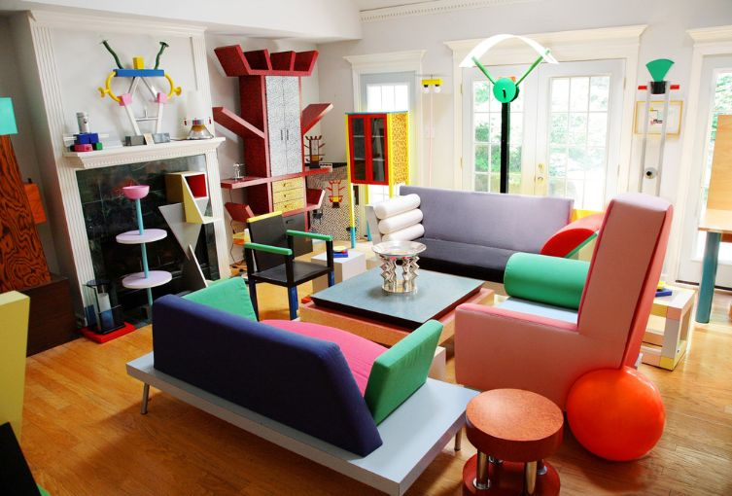
diffusioneshop.com
Ettore Sottsass and Memphis Milan: the revolution of postmodern design
Figura 8. Interior Memphis Group. Explosión cromática y texturas que convierten el espacio doméstico en manifiesto anti-racional, donde el humor y la emoción desplazan la austeridad moderna.
6. Legado Ambivalente y Cooptación Contemporánea El posmodernismo devolvió humanidad, humor y cultura popular al diseño, pero corrió el riesgo de que la broma perdiera gracia tras cinco años. La deconstrucción (Eisenman, Co) buscaba mantener alerta, no solo entretener. Su decadencia en los 90 abrió paso al minimalismo digital y, hoy, al minimalismo algorítmico generado por IA.
Reflexión Crítica Final El posmodernismo no fue mera orgía de colores chillones y columnas de pega: fue un desfibrilador filosófico contra la razón instrumental que, desde Adorno hasta Heidegger, ya había sido diagnosticada como alienante. Convertir el fracaso de Pruitt-Igoe en oportunidad significó reconocer que la “forma sigue a la función” era una mentira ideológica que ocultaba poder. Venturi y Scott Brown, Sottsass y Koolhaas no destruyeron el modernismo: lo deconstruyeron derridianamente, revelando sus grietas de clase, género y raza. El kitsch y el pastiche fueron armas baudrillardianas contra la hiperrealidad del funcionalismo puro.
Sin embargo, su ambivalencia es profunda. Jameson lo vio claro: la posmodernidad es la lógica cultural del capitalismo tardío. La ironía se mercantilizó; el “tinglado decorado” se convirtió en marca. La girafa de Koolhaas celebra la complejidad, pero también prefigura la fragmentación neoliberal. Sottsass curó emocionalmente, pero Memphis terminó en museos de diseño de autor.
Hoy, ante la IA generativa que produce minimalismo aséptico perfecto, renders hiperrealistas y “autenticidad” simulada, el posmodernismo actúa como espejo incómodo. ¿Dónde está la rebelión contra los algoritmos que dictan proporciones “óptimas”? ¿Contra el minimalismo blanco que oculta, una vez más, desigualdades? La doble codificación posmoderna parece ingenua frente a la hiper-codificación algorítmica. El diseño actual oscila entre nostalgia retro y optimización logística. La lección más dura es que toda rebelión puede ser absorbida. El posmodernismo nos enseña que la verdadera irreverencia ya no está en el color chillón, sino en cuestionar el propio marco: ¿qué función queremos cuando la forma la genera una máquina sin ironía, sin memoria y sin girafas?
Pregunta para Discusión En la era de la inteligencia artificial generativa, el minimalismo algorítmico y la crisis de la autenticidad material, ¿puede el diseño industrial recuperar la irreverencia, la ironía y el kitsch emancipador del posmodernismo para deconstruir los nuevos dogmas digitales, o estamos condenados a una estética de simulacros perfectos que perpetúan, bajo apariencia neutra, las mismas jerarquías de poder que el posmodernismo intentó dinamitar?
Actividades Prácticas Sugeridas
- Análisis crítico-material: Seleccionar un objeto icónico posmoderno (Valentine o Carlton) y un objeto actual generado por IA (minimalista o “orgánico”). Modelar ambos en 3D y redactar un ensayo de 3000 palabras sobre transferencia ideológica, huella emocional y cooptación del kitsch en la era algorítmica.
- Rediseño deconstruccionista con IA: Utilizando herramientas paramétricas e IA generativa, rediseñar la Valentine typewriter para un contexto de trabajo remoto 2030, incorporando “módulo girafa” y doble codificación. Incluir renders, análisis filosófico (Derrida/Jameson) y cálculo de impacto cultural.
- Reenactment teórico-experimental: Replicar experimentalmente (a escala digital o física) el proceso de pastiche de la Strada Novissima o el “pato vs. tinglado” aplicándolo a un microespacio urbano actual. Documentar en video-ensayo de 15 minutos las implicaciones éticas y políticas.
- Manifiesto especulativo colectivo: En grupos, elaborar un “Manifiesto Post-Posmoderno” que responda a la pregunta de discusión, proponiendo un paradigma de diseño radical para la era IA. Incluir moodboards, prototipos digitales y reflexión sobre kitsch, ironía y autenticidad en el diseño algorítmico.
Bibliografía y Referencias (APA) Jencks, C. (1977). The language of post-modern architecture. Academy Editions.
Venturi, R., Scott Brown, D., & Izenour, S. (1977). Learning from Las Vegas: The forgotten symbolism of architectural form. MIT Press.
Sottsass, E. (1995). Sottsass: The magic of design. Skira.
Koolhaas, R. (1995). S, M, L, XL. The Monacelli Press.
Stirling, J. (1984). James Stirling: Buildings and projects. Rizzoli.
Jameson, F. (1991). Postmodernism, or, the cultural logic of late capitalism. Duke University Press.
Portoghesi, P. (Ed.). (1980). The presence of the past: First International Exhibition of Architecture. Academy Editions.
Fiell, C., & Fiell, P. (2013). 1000 chairs. Taschen.
Marcus, G. H. (2002). The power of design: A brief history of the modern movement. Harry N. Abrams.
Wilson, K. (2021). Mid-century modernism and the American body: Race, gender, and the politics of design. Princeton University Press.

